Задание для обучающихся
с применением дистанционных образовательных технологий
и электронного обучения

Дата: 06 мая 2020г.
Группа: Э-17
Учебная дисциплина: Техническое регулирование и контроль качества электрического и электромеханического оборудования (ремонт электрооборудования)
Тема занятия: Виды неисправностей коллекторов
Форма: лекция

Содержание занятия:
- Изучение теоретического материала
- Контрольные вопросы

Теоретический материал
Конструкция коллектора. Для большинства электрических машин применяют конструкцию коллектора, показанную на рисунке 1. Коллектор машины должен быть очищен от грязи и смазки. Изоляция коллектора должна быть продорожена, с граней коллекторных пластин сняты фаски. Коллектор, имеющий неровности до 0,2 мм, должен быть отполирован, 0,2—0,5 мм — прошлифован, более 0,5 мм — проточен. Биение коллектора у машин (проверенное по индикатору) не должно превышать 0,02 мм для коллекторов диаметром до 250 мм и 0,03—0,04 мм для коллекторов диаметром 300—600 мм.
Ремонт коллекторов. Сведения о возможных неисправностях, причинах их возникновения и способах ремонта коллекторов приведены в таблице 69.
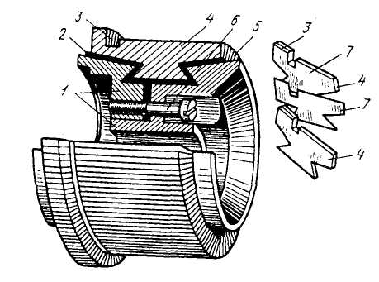
1 — стальной корпус; 2— изоляция; 3 — петушки; 4— пластина коллекторная; 5— шайба конусная натяжная; б— винт стопорный; 7— прокладка миканитовая

Рисунок 1 Устройство коллектора

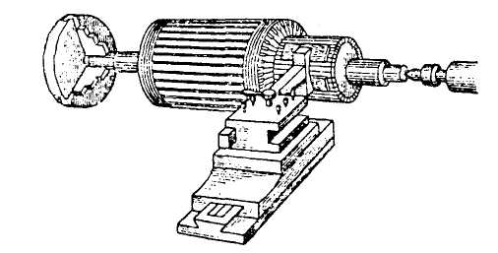
Рисунок 2 Формовка коллектора на токарном станке

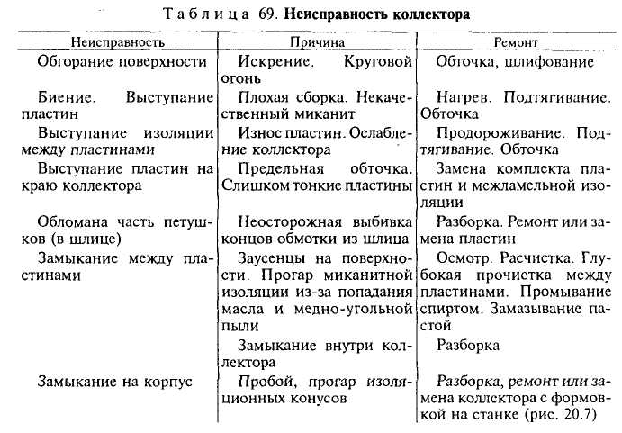

Задание:
1.Изучите теоретический материал
2. Запищите основные требования, предъявляемые к конструкции коллектора
3. Запишите в тетрадь таблицу 69 – неисправности коллектора.

Задания выложены в Google Classroom, код курса w464t4a

Форма отчета.
- Сделать фото таблицы в тетради
- Срок выполнения задания 06.05.2020г.
- Получатель отчета. Сделанные фото прикрепляем в Google Класс или высылаем на электронную почту olga_galkina_2021@mail.ru
Обязательно укажите фамилию, группу, название дисциплины (Ремонт электрооборудования).

